*Морозные зимние деньки располагают к прогулкам ничуть не меньше, чем знойные летние. Мы, с воспитанниками объединения «Юный краевед», запланировали экскурсию в зимний лес. Ближайший лес расположен не далеко от нашей школы, но люди почему-то в нем бывают нечасто. Когда мы подошли к опушке, перед нами открылся настоящий сказочный пейзаж…*

*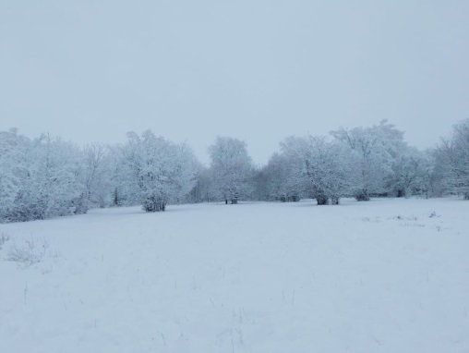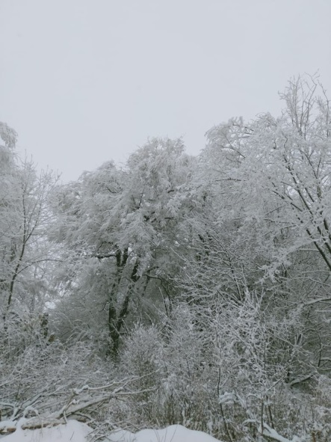*

*Сейчас все было совсем по-другому! Природа как будто заснула, укутавшись в искрящееся белое одеяло. Но сон этот не обычный будничный, а волшебный, полный сказок и загадок. Снег укрывал землю, деревья и небольшой овражек. Не было видно ни одной тропинки, как будто в этих местах никогда раньше не ступала нога человека. Мы, молча, стояли и любовались видом. И вдруг, один из ребят, самый внимательный и шустрый, отыскал нам дорожку, по которой мы отправились в путь....*

*За каждым поворотом мы ожидали найти ледяной замок, в котором живет волшебница-вьюга, за каждым деревом разыскивали заколдованного великана. А чего только стоят заснеженные деревья, огромные белые сугробы, которые в ясный день сверкают подобно горам бриллиантов!!!*

*Мы наслаждались красотой природы и тишиной вокруг. Только ветви замерзших деревьев иногда скрипели и трещали от мороза. Да похрустывание снега под ногами нарушало тишину во время прогулки по зимнему лесу.*

*Нам  казалось, что в лесу нет ни единой живой души. Лишь изредка  чирикали птицы, но нам очень хотелось услышать, как дятел долбит в дерево, или как прыгает и резвится с ветки на ветку веселый пушистый бельчонок.*

*Воспитанники вели себя очень серьезно и  настороженно, боялись нарушить тишину чудного леса. Важными стояли деревья и кусты, наряженные в белые меховые одежды, будто хвастались друг перед другом.*

*А еще мы побеседовали о том, что деревья имею огромный запас жизненной энергии, и с их помощью можно зарядиться положительной энергией или освободиться от отрицательной. Мы обнимали деревья и «заряжались энергией», чувствовали успокоение и расслабление.*

*На белоснежном лесном ковре мы разглядывали все следы, которые попадались на нашем пути. Фантазия детей настолько разыгралась, что иногда нам казалось, будто тут действительно пробегал серый волк, шустрый зайчишка или хитрая лиса.*

*Мы поиграли в игру "Снежный вулкан". Набрав снег в ладоши, мы отпускали его вверх, как бы изображая вулкан, и стая легких снежинок кружило в воздухе, сверкая на солнце, будто серебро!!! Это было просто невероятно! Все вдруг стали веселыми и счастливыми! Это был настоящий праздник!!!*

*Такой зимний пейзаж будто приглашал нас к путешествию - становиться на лыжи и вперед! Эту идею поддержали и ребята.*  
*Мы с воспитанниками и не заметили, как пролетело время, и нам пора было возвращаться.  Уставшие, но очень довольные и полные новых впечатлений, мы вернулись в школу, где нас ждал горячий обед, а вечером, думаю, воспитанники рассказывали родителям, как насладились  чарующей красотой природы!*

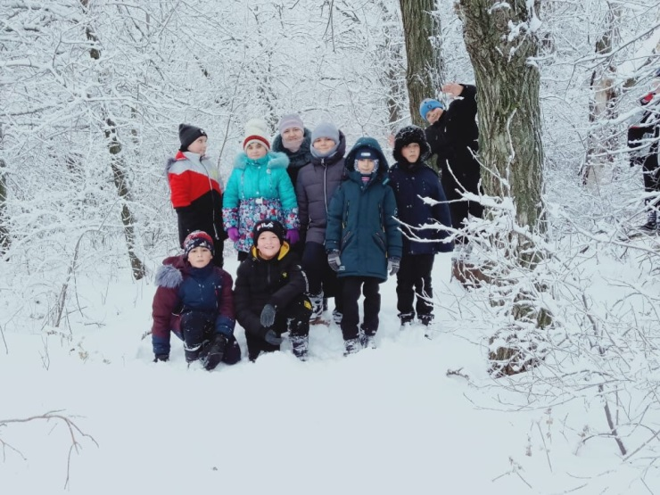*Осталось только поблагодарить природу за такой щедрый праздничный подарок и  прекрасную зимнюю сказку!*

